Brf Soldattorpet 2020-08-25

Hej
Först o främst vill styrelsen skicka ett stort tack till Alicia, Alma och Sissel för att ni har skött om våra gräsmattor, bra jobbat tjejer

Gräsklippare
Trots flera vädjanden att sköta om våra gräsklippare och göra ren dem efter användande lämnas de smutsiga i förråden.
Om det inte sker en förbättring av detta kommer styrelsen att besluta att föreningen inte tillhandahåller gräsklippare då det blir en för stor kostnad utan att varje hushåll får stå för gräsklippare själva.

Höstens städdag
Boka redan nu in 10 oktober kl 10 för då ska vi ha en trevlig städdag. Mer information kommer i nästa infoblad. Det vi vet redan nu är att vi följer Folkhälsomyndighetens rekommendationer.

Styrelse och valberedning
Redan nu behöver vi förstärkning i valberedningen och längre fram behövs en
styrelseledamot. Vid intresse och förfrågningar kontakta Håkan på nr 6.

Vicevärdskontoret
Är nu öppet som vanligt på måndagar
kl 18-19.

Vänliga hälsningar styrelsen

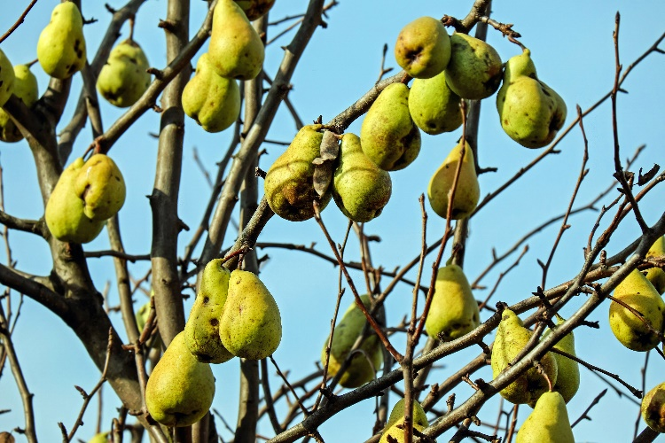

Bostadsrättsföreningen Soldattorpet i Skåre
Soldattorpet 37, 65350 Karlstad, tfn 070-216 66 61, brfsoldattorpet@gmail.com
Hemsida: www.hsb.se/varmland/brf/soldattorpet

